Câu 47: [DS12.C1.2.BT.d] (THPT Phan Đăng Lưu - Huế - Lần I - 2017 - 2018) Gọi , là hai điểm cực trị của đồ thị hàm số và là điểm trên trục hoành sao cho tam giác có chu vi nhỏ nhất, đặt . Trong các khẳng định dưới đây, khẳng định nào đúng ?
A. . B. . C. . D. .
Lời giải
Chọn A
Tập xác định: . Đạo hàm: .
Xét . Đặt và .
Ta thấy hai điểm và nằm cùng phía với trục hoành.
Gọi là điểm đối xứng với điểm qua trục hoành. Chu vi tam giác đạt giá trị nhỏ nhất khi và chỉ khi ba điểm , và thẳng hàng.
Ta có: và .
Vậy .
Câu 44: [DS12.C1.2.BT.d] (Chuyên Quang Trung - BP - Lần 4 - 2017 - 2018) Cho hàm số có đồ thị như hình vẽ và . Đặt với . Có bao nhiêu giá trị của để hàm số có đúng hai điểm cực trị?
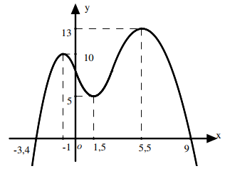
A. B. C. D.
Lời giải
Chọn C
Ta có .
Đồ thị hàm số có được bằng cách tịnh tiến đồ thị xuống dưới đơn vị.
Để hàm số có đúng hai điểm cực trị thì đổi dấu qua 2 điểm.
Dựa vào đồ thị suy ra hoặc . Vì nên có giá trị thỏa mãn.

